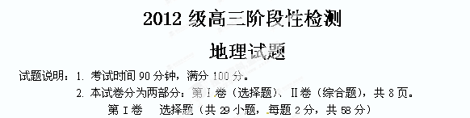
北京时间2012年10月14日11时25分，我国在太原卫星发射中心用长征二号丙运载火箭，采用一箭双星模式，成功将实践九号Ａ／Ｂ卫星送入预定轨道。读地球公转示意图回答1—3题。
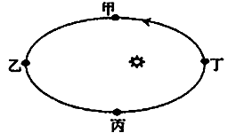
1．下列不包含“实践九号”的天体系统是( )
A．地月系 B．太阳系 C．河外星系 D．总星系
2．“实践九号”发射当日太阳直射点的位置和移动方向是( )
A．南半球，向北移 B．南半球，向南移 C．北半球，向南移 D．北半球，向北移
3．“实践九号”发射当日，地球公转位置大致位于图中的( )
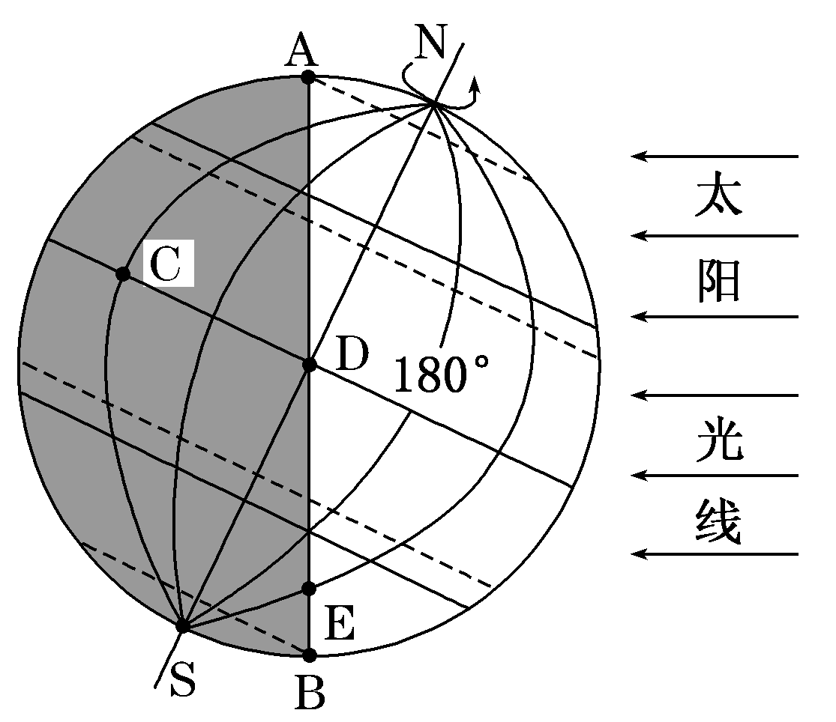
A．甲乙段 B．乙丙段
C．丁甲段 D．丙丁段
读右面的“日照图”，完成4～5题。
4. 关于图中信息，下列叙述正确的是 （ ）
A．此时D点为地方时6时
B．此时C点为地方时8时
C．图中D、E两点的自转角速度和线速度都相同
D．AB是昏线
5. 此时，地方时为0时的经线是 （ ）
A．120°E B．100°W
C．20°W D．60°E
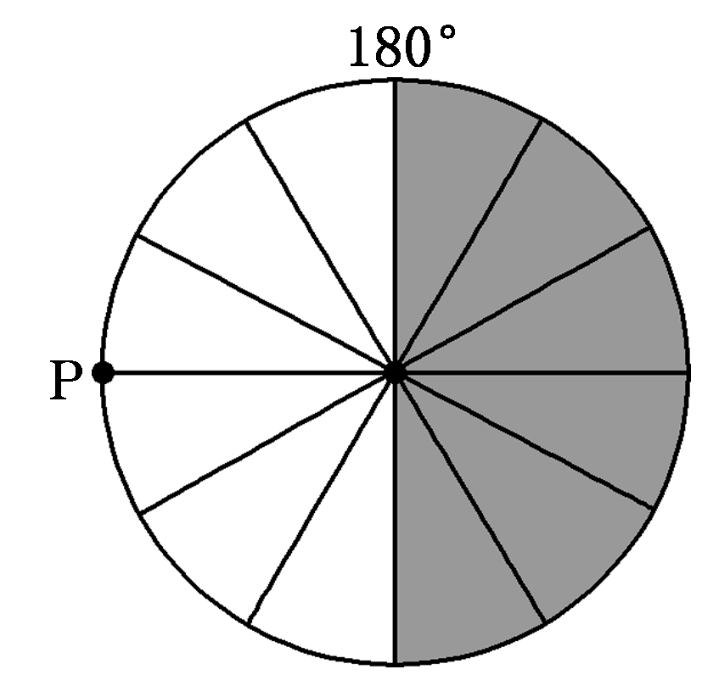
右图为以极点为中心的部分地区投影图，图中阴影部分为m日，空白部分为(m＋1)日，读图完成6～7题。
6．P点的经度和地方时分别为 （ ）
A．90°E，6：00 B．90°W，6：00
C．90°E，18：00 D．90°W，18：00
7. 此时北京时间为 （ ）
A．m日22点 B．m日16点
C．(m＋1)日14点 D．(m＋1)日8点
读图甲，有一架飞机在当地时间7月1日5时从旭日东升的A机场起飞，沿纬线向东飞行，一路上阳光普照，降落到B机场正值日落，据此，完成8—10题。

B
120°E
120°W
A

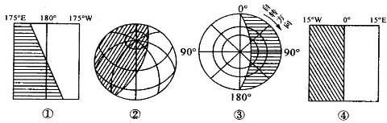

8、这一天地球的光照图（阴影为黑夜）可能是图乙中的（ ）
A、① B、② C、③ D、④
9、从A机场飞行到B机场经历的时间是（ ）
A、6小时 B、10小时 C、14小时 D、22小时
10、飞机到达B机场时，新一天约占全球范围的（ ）
A、7/14 B、15/24 C、19/24 D、17/24
11．如果黄赤交角缩小，则 ( )
A．热带、寒带范围缩小，温带范围扩大 B．热带、寒带范围增大，温带范围缩小
C．热带范围缩小，温带、寒带范围扩大 D．热带范围扩大，温带、寒带范围缩小
12．当北京时间为9∶00时，金砖国家之一南非的比勒陀利亚所在时区(中央经线经度为30°E)的区时是( )
A．3∶00 B．4∶00 C．6∶00 D．15∶00
读某地一年内某时段正午太阳高度变化图（其中A对应 的日期为6月22日），
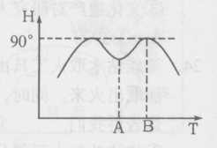
回答13~14题。
13. 该地的纬度可能是( )
A. O⁰ B. 10⁰N
C. 1O⁰S D. 23°26'N
14. 在AB区间内( )
A.该地一直昼长夜短
B.地球的公转速度一直在变快
C.太阳直射点在南半球
D.太阳直射点正在向北移动
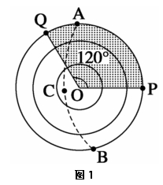
图中，虚线ABC表示晨昏线，阴影部分表示7月6日，非阴影部分与阴影部分的日期不同。读图，回答15-16题。
15.该图( )
A.表示北半球 [来源:Z+xx+k.Com]
B.图中AC为晨线向右转
C.图中BC为晨线向左转
D.图中O点为极昼
16.此时北京时间为( )
A.7月6日12时 B. 7月7日12时
C.7月6日24时 D.7月5日24时

读我国大陆部分地壳等厚度线图，回答17-18题。
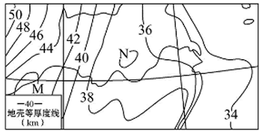
17.图示地区的地壳厚度变化趋势大体为（ ）
A.由西向东逐渐增大
B.由北向南逐渐增大
C.由东向西逐渐增大
D.由南向北逐渐增大
18、若绘制地壳厚度剖面图，其0千米为 （ ）[来源:学科网ZXXK]
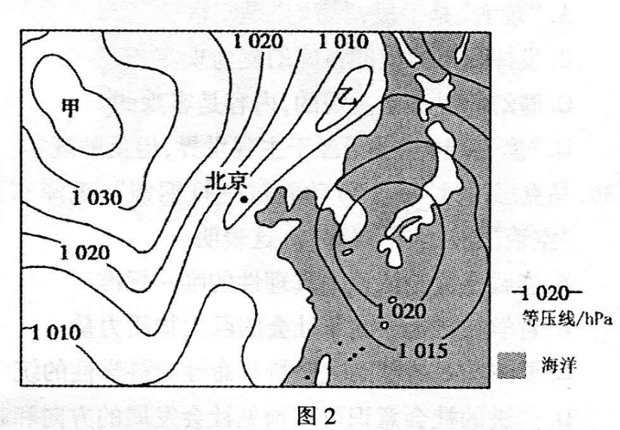
A、海平面 B、岩石圈底部 C、莫霍面 D、软流层中部
19．甲、乙两地气压差的数值最可能为( )

A．18 B．27 C．36 D．45
20．该日北京下起了暴雪，其原因是( )[来源:学科网]
①受较强的暖锋控制 ②受较强的冷锋控制 ③冷气团水汽含量大 ④暖气团水汽含量大
A．①③ B．①④ C．②③ D．②④

下图为全球降水量随纬度变化示意图。回答21～22题。
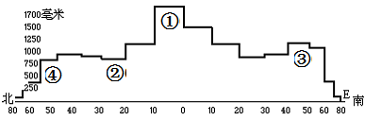
21.图中②处降水偏少的原因是（ ）
- 多上升气流 B．多下沉气流 C．多气旋控制 D．寒流影响
22.图中③处的盛行风向是（ ）
A. 西北风 B．西南风 C．东北风 D．东南风
23．我国甲、乙两地均位于29°N附近，读“1971～2000年甲、乙两地各月气温和降水分布图”，可知 ( )。
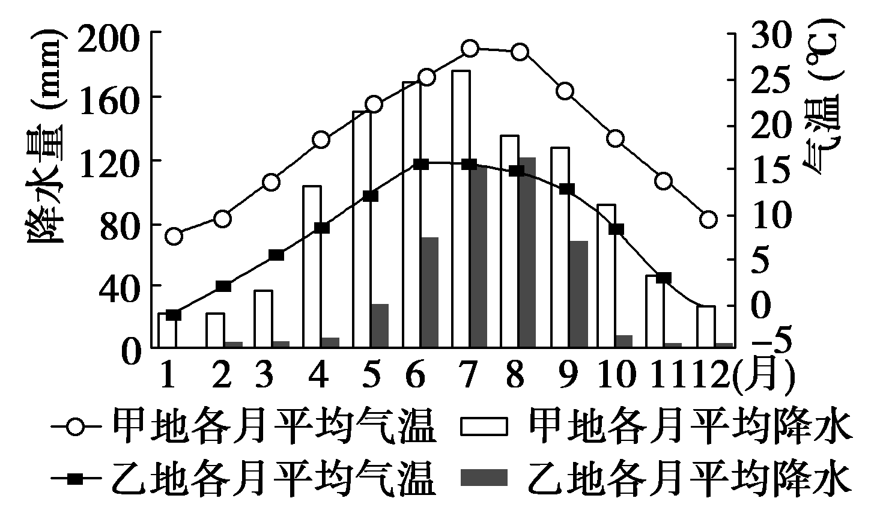
A．甲地年平均气温较乙地低 B．乙地降水较甲地丰沛
C．乙地是高原山地气候 D．甲地属温带季风气候
24．读北半球三圈环流局部图。下列说法不正确的是（ ）
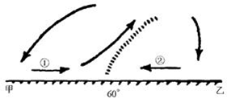
A．甲处为副热带高压带 B．乙处为炎热干燥
C．①为暖气流，②为冷气流 D．①为西南风，②为东北风
下图是我国某市等温线分布示意图，读图完成25～26题。
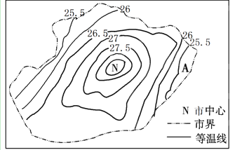
姓名 班级 考号

……………………………………………………………………密 …… 封 ……… 线…………………………………………
25．A地风的风向最可能是( )
A．东南风 B．东北风 C．西北风 D．西南风
26.造成市中心N处“最热”的原因可能是( )
①城市道路以混凝土、柏油路面为主，热容量小②建筑群越密集③车流量大④植被覆盖率高
A．①② B．③④ C．①②③ D．②③④
在大洋西岸的某村镇(60°W，36°43'S)主街道，可看到夕阳悬挂于街道正中间的景象．[来源:Zxxk.Com]
下图显示该街道5月20日日落“悬日”景象，据此完成27题。
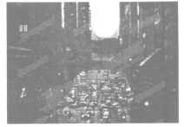
27．出现这种景观，说明图示街道的走向为（ ）
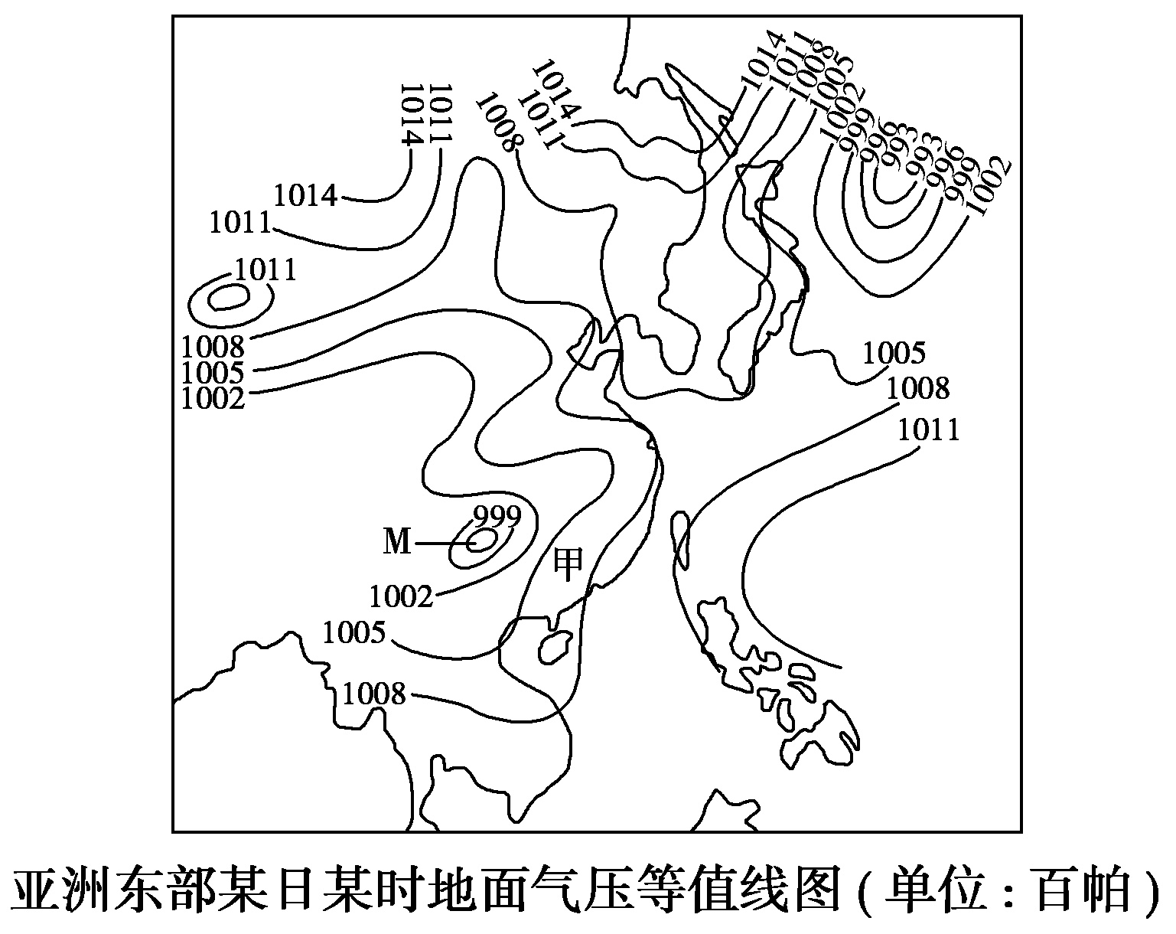
A．东一西向 B．南一北向
C．东北一西南向 D．东南一西北向
读下图并结合所学知识，回答28～29题。
28.甲地此时的风向是( )
A．东南风 B．西北风
C．西南风 D．东北风
29.关于图中气压状况的叙述，正确的是( )
A．M地附近空气冷却下沉形成低压
B．M地同纬度的东部海洋上空气受热上升形成高压
C．副热带高气压带被陆地上形成的热低压切断
D．副极地低气压带被陆地上形成的暖高压切断
2012级阶段性检测 地理试题
第Ⅱ卷（综合题 42分）
题号 | 30 | 31 | 32 | 33 | 总分
得分
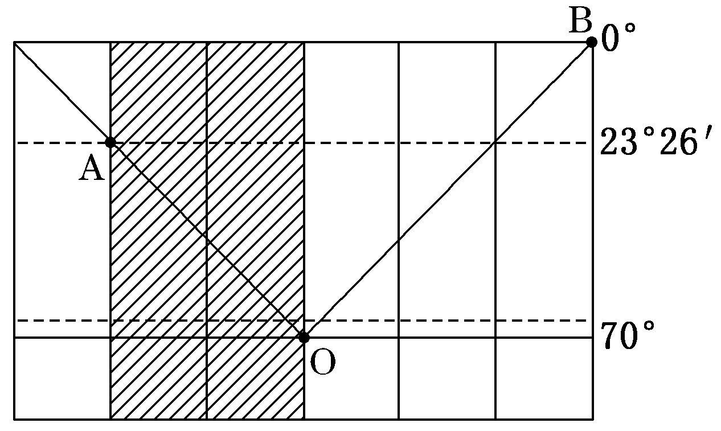
30．下图中AO和BO分别为昏线和晨线，阴影所在的经度范围与全球其他地区日期不同。读图回答问题。（10分）

1()据图判断，图示日期在北半球二分二至日中的________日前后，地球上出现极昼现象的区是________。
(2) A地经度是_____ _，该日A地的夜长约________小时。
(3) 此时太阳直射点的地理坐标________________。[来源:学科网ZXXK]
(4) 一年中，A地正午太阳高度最大值与最小值之差是________。
31．（10分）阅读图文材料，回答问题。
材料一 风能是炙手可热的绿色能源，但越来越多的研究表明，全球变暖可能正一点一点地“侵蚀”着这个能源“新星”。国家气候中心的一项最新研究显示，近50年来，我国大部分地区的风速越来越慢——也就是说，风变小了。
材料二 某海岸附近的等压面示意图。
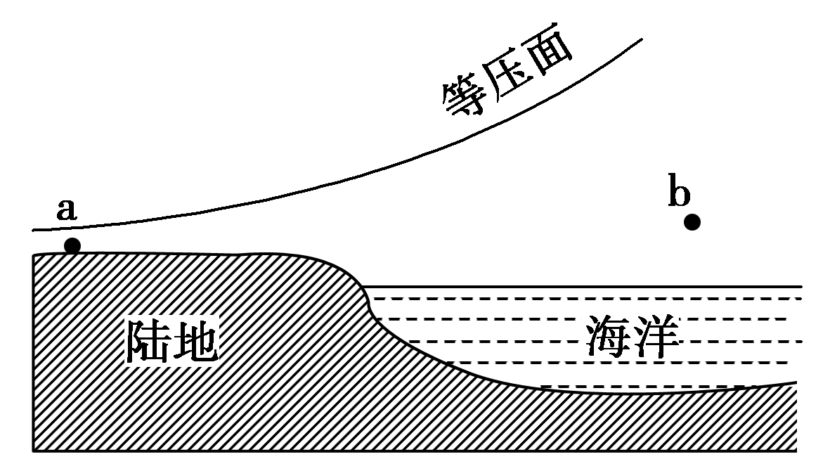
(1)当发生材料二中图示情况时，应出现于下图中的______(时段)。（2分）
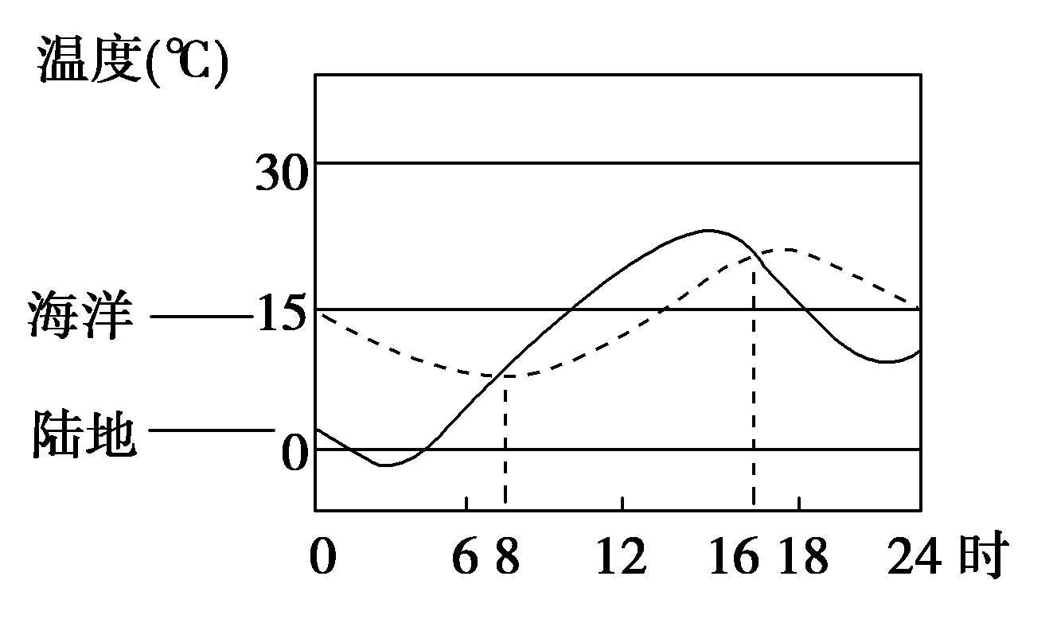
(2)“近50年来，我国大部分地区的风速越来越慢——也就是说，风变小了”，若材料二图示为我国现在的等压面示意图，则图中a、b间等压面的弯曲程度应该比50年前________。(变大或变小)（2分）
(3)试在材料二图中画出此时的热力环流方向。（2分）
(4)下图为材料二图示地区的水平气压分布图，图中箭头表示所处位置的最终风向。[来源:学科网]
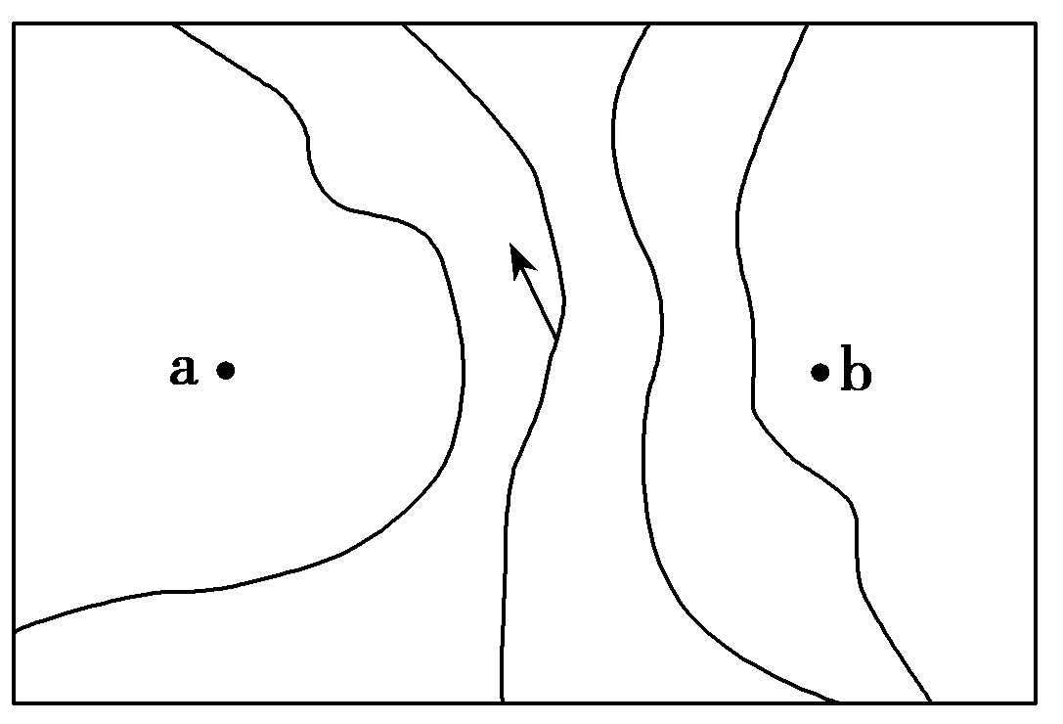
①该图所示地区位于( )（1分）
A．北半球 B．南半球 C．东半球 D．西半球
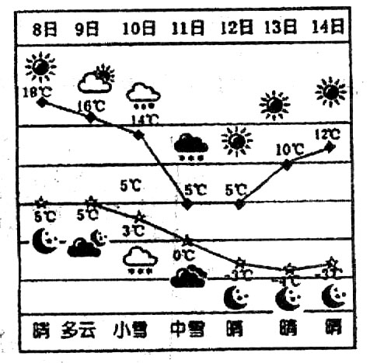
②在图中箭头处画出风所受的力，用f₁表示水平气压梯度力、f₂表示地转偏向力、f₃表示摩擦力。（3分）[来源:学_科_网Z_X_X_K]

32．(12分)右图为某中学地理学习小组绘制的当地一周天气变化示意图。读图回答问题。
(1)据图简要描述该地一周的天气变化。(4分)

[来源:学。科。网]

(2)该地10日～11日出现了雨雪天气，画出形成该天气的天气系统剖面示意图。(4分)

(3)据图判断，一周内哪一天的气温日较差最小?
__________日；其原因是( )(双选)(4分)
A．白天中雪，云层的吸收作用强。到达地面的太阳辐射少，气温相对较低
B．白天中雪，云层的反射作用强，到达地面的太阳辐射少，气温相对较低
C．夜间多云，大气对地面的保温作用强，气温相对较高[来源:学科网]
D．夜间多云，大气逆辐射弱，气温相对较
33．读地球上某区域经纬网及气候资料统计图，回答下列问题。(10分)
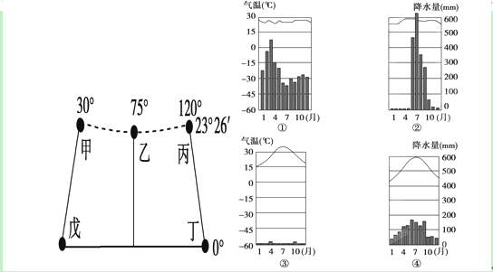
(1)把气候资料与经纬网图中的地点正确配对：甲——________； 乙——________； 丙——________； 丁——________。（4分）
(2)乙地常见的气象灾害有________。 戊地的气候类型是________， 简述其成因。（3分）

[来源:学科网]

(3)甲、乙、丙三地位于同一纬度，但气候类型不同，试分析原因。（3分）

2012级高三阶段性检测

……………………………………………………………………密 …… 封 ……… 线…………………………………………
地理试题答案
选择题
1-5 CBDAD 6-10 ADAAB 11-15 AABAC
16-20 BCCCD 21-25 BACBA 26-29 CDAC

综合题
30、（10分）(1)冬至(12月22日) （2分）南纬70°及其以南地区 （2分）
(2) 180° 8 （2分）(3) 60°E 20°S（2分）
(4) 46°52′ （2分）
31：（10分）(1)8～16时（2分） (2)变小（2分）
(3)如图（2分）
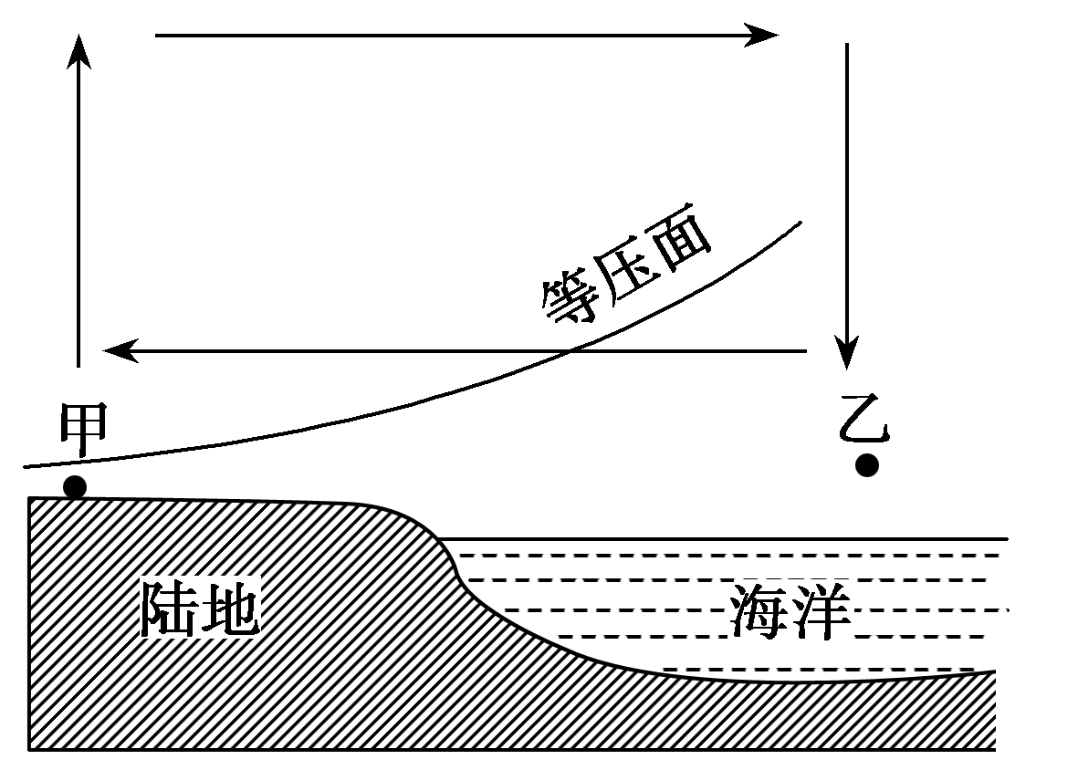
(4)①A（1分） ②如图（3分）
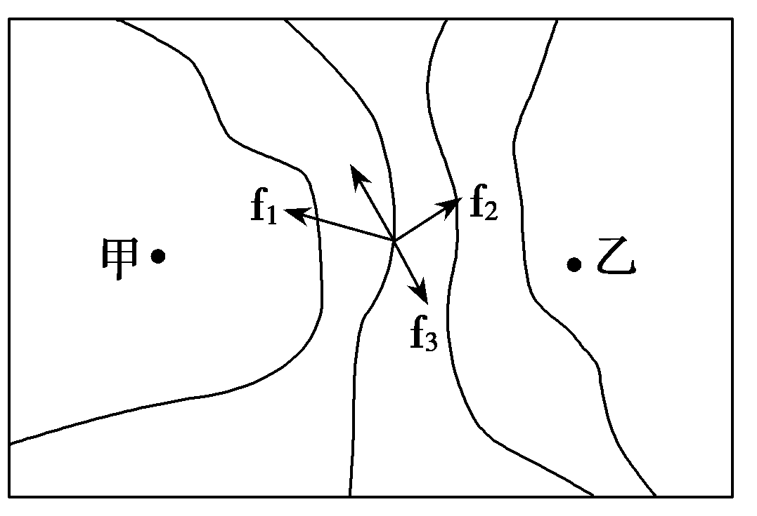
32.（1）（本周经历了一次雨雪过程）天气由晴到雨雪后转晴；气温先下降后回升。（天气描述2 分，气温描述2分）
（2）冷锋天气示意图，要求：坡度稍大（1分），冷暖空气箭头正确（暖空气为抬升箭头）（1分），标注冷暖空气（气团）（1分），有云雨表示（1分）。
（3）11 BC 各2分
33题